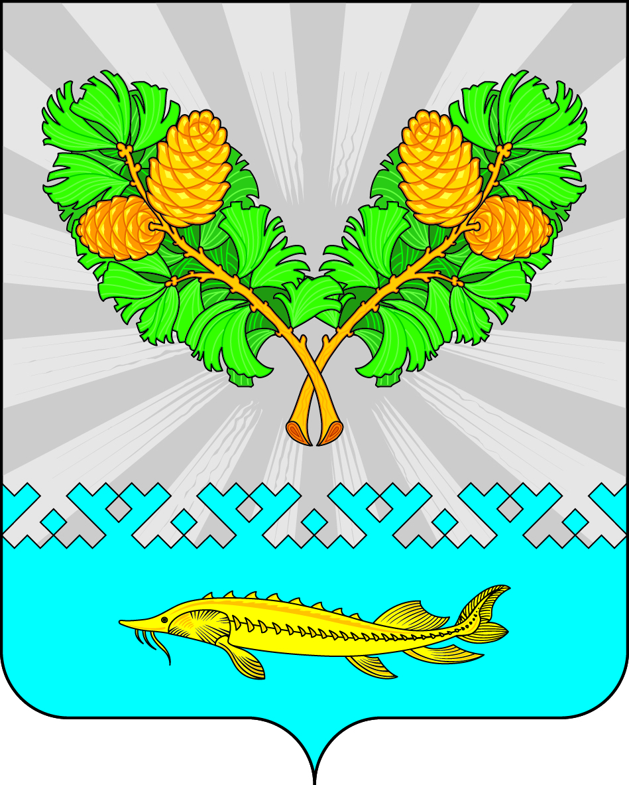
СОВЕТ ДЕПУТАТОВ
СЕЛЬСКОГО ПОСЕЛЕНИЯ КАРЫМКАРЫ
Октябрьского района
Ханты-Мансийского автономного округа - Югры

РЕШЕНИЕ
« | 16 | » | февраля | 20 | 24 | г. |  | № | 41
п. Карымкары
О признании утратившими силу
некоторых муниципальных правовых актов

В целях приведения нормативных правовых актов сельского поселения Карымкары в соответствие с действующим законодательством, Совет депутатов сельского поселения Карымкары РЕШИЛ:
- Решение Совета депутатов сельского поселения Карымкары от 12.05.2008 г. № 129 «Об организации антитеррористической деятельности в муниципальном образовании сельское поселение Карымкары» - признать утратившим силу.
- Опубликовать решение в официальном сетевом издании «Официальный сайт Октябрьского района» (www.oktregion.ru) и разместить на официальном сайте органов местного самоуправления муниципального образования сельское поселение Карымкары (www.adm-kar.ru) в информационно –телекоммуникационной сети «Интернет».
- Решение вступает в силу после официального обнародования.
- Контроль за выполнением решения оставляю за собой.

Глава сельского поселения Карымкары Ф.Н. Семёнов

